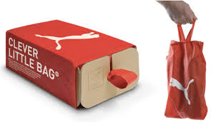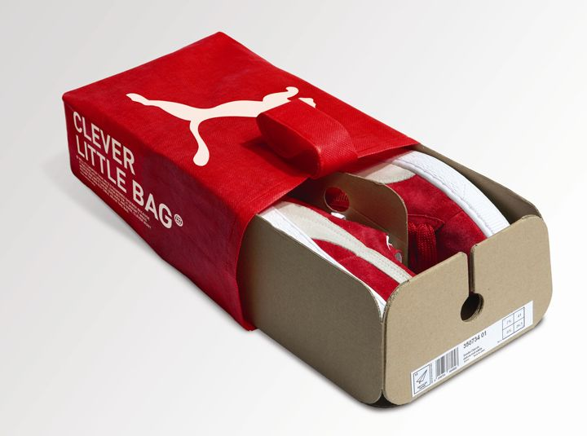
Voordelen: het is een slim ontwerp en origineel en makkelijk om mee te nemen. En het is duidelijk welk merk het is.
Nadelen: het bied niet heel veel bescherming en je kan niet zien wat er in zit.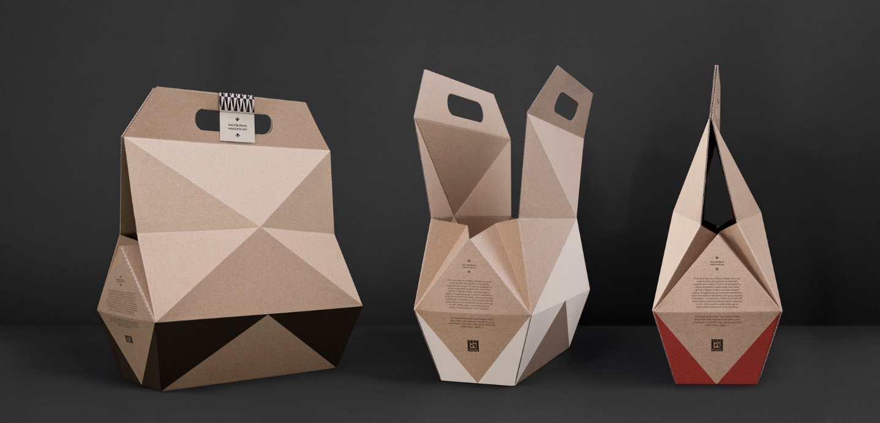
Voordelen: het is een originele verpakking en goedkoop. De tas zelf is licht en makkelijk op te bergen.
Nadelen: het is moeilijker om te maken, en er kunnen geen zware dingen in omdat het handvat dan door kan scheuren.
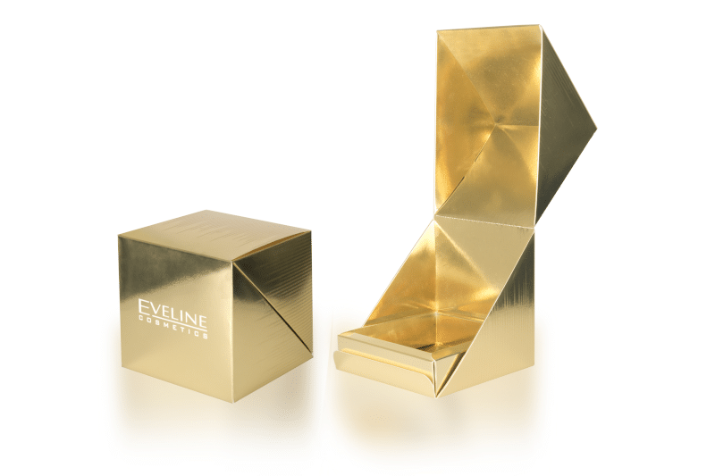
Voordelen: het is een chique ontwerp, goedkoop om te maken omdat het helemaal van gevouwen karton is, ook is de verpakking zeer stevig.
Nadelen: de verpakking is onhandig om mee te nemen, de verpakking bied weinig bescherming omdat het product er los in zit.

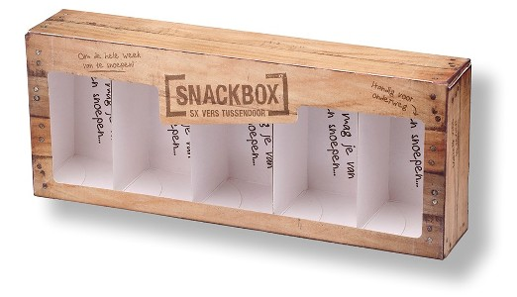
Voordelen: het is een goedkoop en makkelijk te maken verpakking, en het is duidelijk om welke producten het gaat omdat je de producten zelf kan zien, ook kunnen er meerdere producten tegelijk in.
Nadelen: de producten zitten er niet heel stevig in en de producten zelf zouden kunnen beschadigen omdat ze helemaal open liggen.

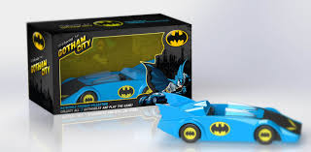
Voordelen: het is een makkelijke goedkope maar aantrekkelijke verpakking, aan de verpakking zelf is duidelijk het thema te zien en het product zelf kun je ook zien zonder dat het beschadigt kan raken
Nadelen: het is geen originele verpakking.

